Отчёт по лабораторной работе №15
Управление логическими томами
Амина Аджигалиева
Содержание

1 Цель работы
Получить навыки управления логическими томами.

2 Ход выполнения работы

2.1 Создание физического тома
Сначала была выполнена разметка диска /dev/sdb с помощью утилиты fdisk.
Был создан новый раздел объёмом 300 МБ, которому назначен тип 8e (Linux LVM).
Перед записью изменений утилита предложила удалить найденную XFS-сигнатуру.
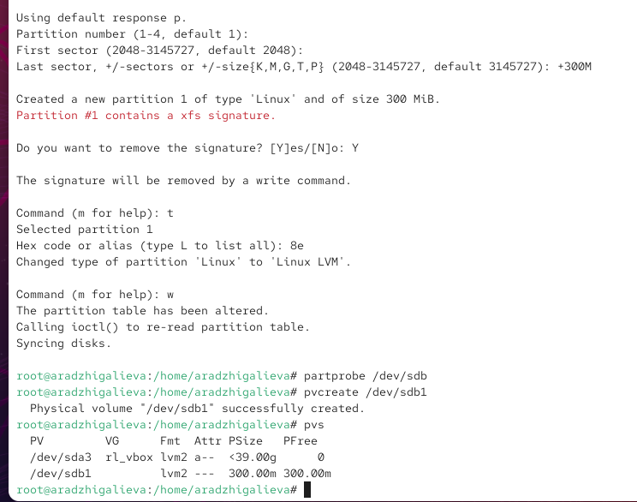
Рис. 1: Разметка диска /dev/sdb и преобразование раздела в LVM
После завершения разметки таблица разделов была перечитана с помощью команды partprobe.
Затем был создан физический том /dev/sdb1, что подтверждается выводом pvs.
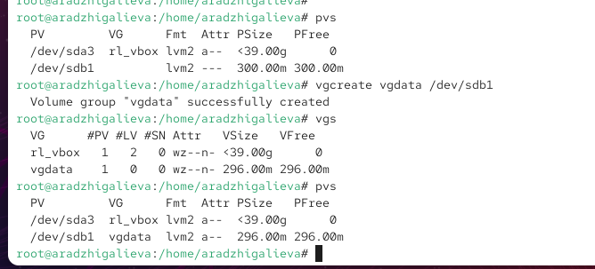
Рис. 2: Создание PV и проверка через pvs

2.2 Создание группы томов и логического тома
На основе созданного физического тома была сформирована группа томов vgdata.
Проверка vgs показала корректное создание группы.
После этого был создан логический том lvdata, использующий 50% доступного места группы томов.
Факт создания подтверждён выводом lvs.
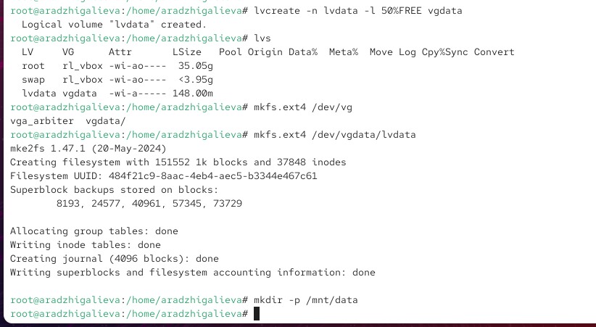
Рис. 3: Создание VG и LV, проверка через vgs/pvs/lvs
Далее на логическом томе была создана файловая система EXT4.
Создан каталог монтирования /mnt/data, после чего соответствующая запись добавлена в файл /etc/fstab.
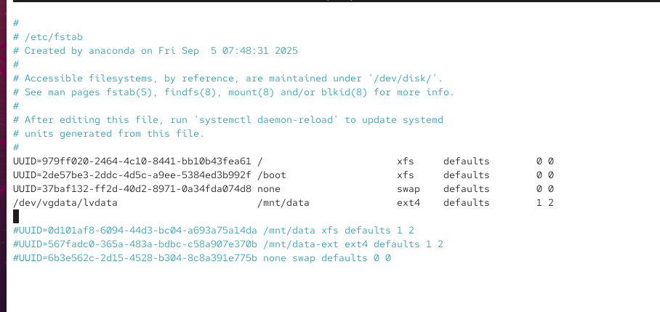
Рис. 4: Создание ФС, каталогов и запись в fstab
Проверка автоматического монтирования показала корректное подключение системы на /mnt/data.
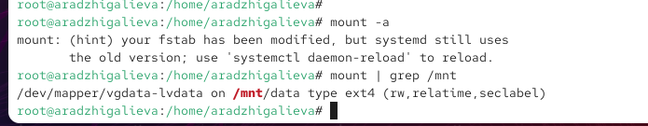
Рис. 5: Монтаж логического тома

2.3 Расширение группы томов и увеличение размера LV
Был создан второй раздел /dev/sdb2 объёмом 300 МБ с типом 8e, предназначенный для расширения группы томов.
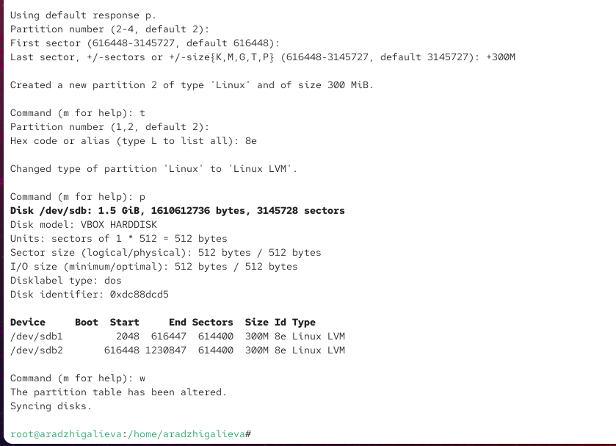
Рис. 6: Создание второго раздела /dev/sdb2
После этого создан дополнительный физический том, а группа томов vgdata была расширена.
Проверка vgs, lvs и df -h показала появление нового свободного пространства.
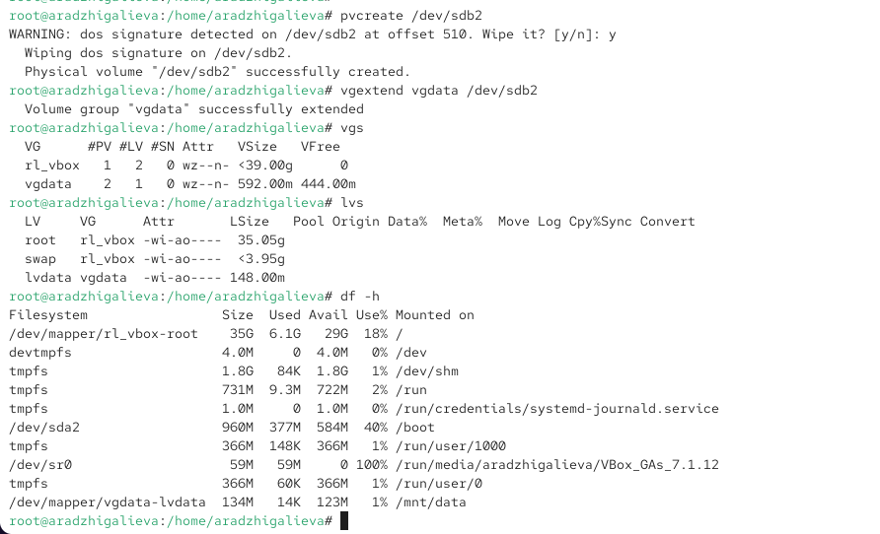
Рис. 7: Создание второго PV, расширение VG и проверка параметров

2.3.1 Увеличение логического тома
Размер логического тома lvdata был увеличен на 50% свободного места в группе томов.
Процесс сопровождался автоматическим онлайн-расширением файловой системы.
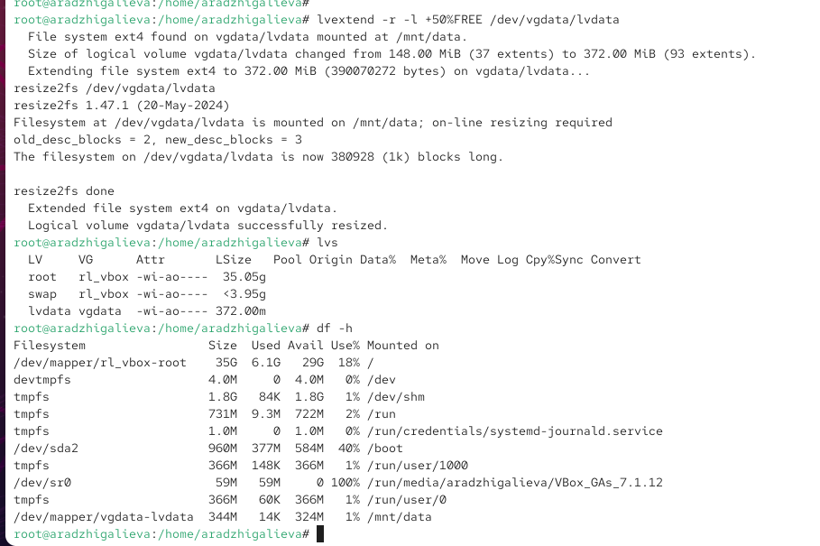
Рис. 8: Расширение LV и ФС

2.4 Уменьшение логического тома
На завершающем этапе логический том был уменьшен на 50 МБ.
Том временно размонтировался, после уменьшения был подключён обратно.
Вывод команд подтверждает корректность операции.
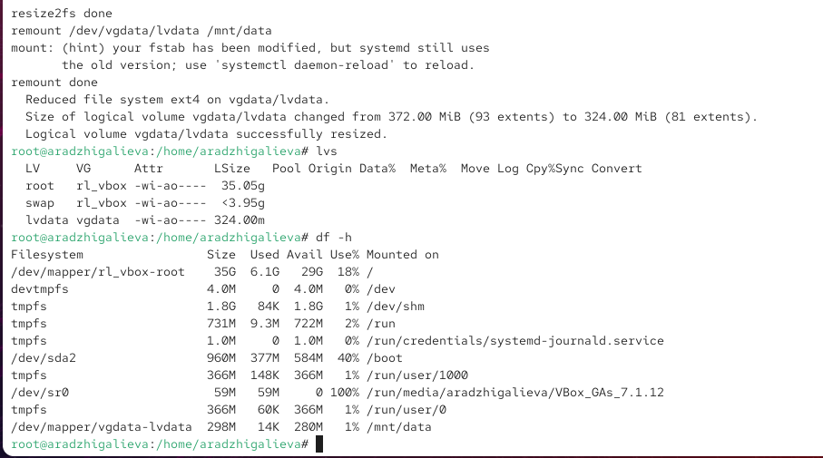
Рис. 9: Уменьшение LV и финальная проверка размеров

2.5 Самостоятельная работа
Для начала был создан новый раздел на диске /dev/sdc, которому назначен тип 8e (Linux LVM) и размер 600 МБ. После изменения разметки таблица разделов была перечитана.
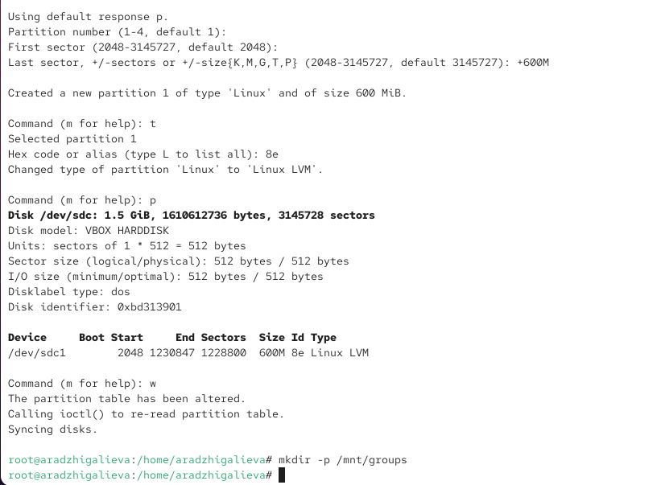
Рис. 10: Разметка диска /dev/sdc
Далее был создан каталог для монтирования:
/mnt/groups
Затем был создан физический том на базе раздела /dev/sdc1, после чего сформирована группа томов vggroup, а внутри неё создан логический том lvgroup, использующий всё доступное место группы томов.
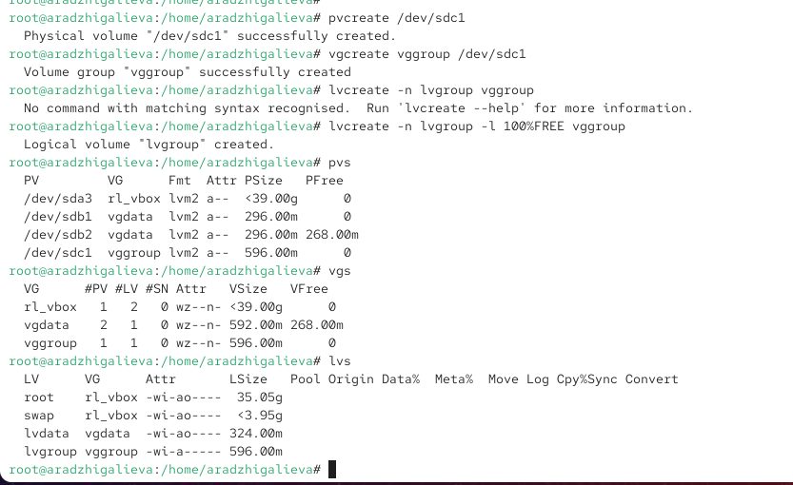
Рис. 11: Создание PV, VG и LV
Логический том был отформатирован в файловой системе XFS и подготовлен к использованию:
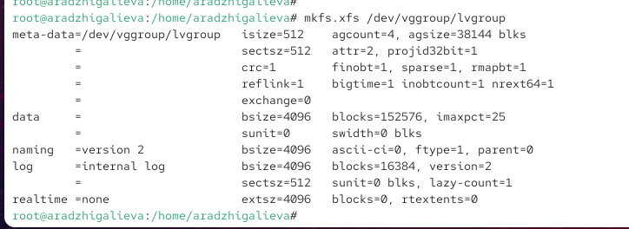
Рис. 12: Форматирование lvgroup в XFS
В файл /etc/fstab была добавлена строка для постоянного монтирования:
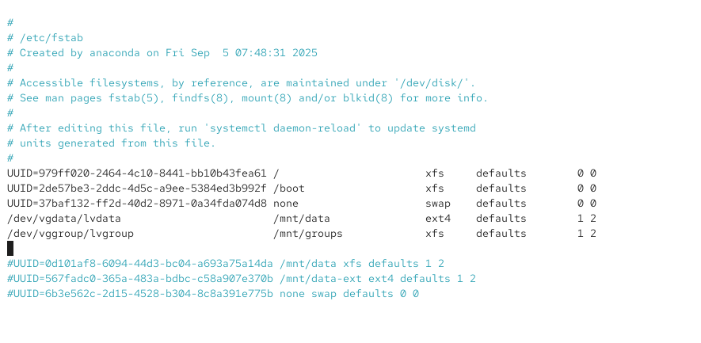
Рис. 13: Запись в fstab
После перезагрузки виртуальной машины было выполнено подтверждение успешного монтирования тома:
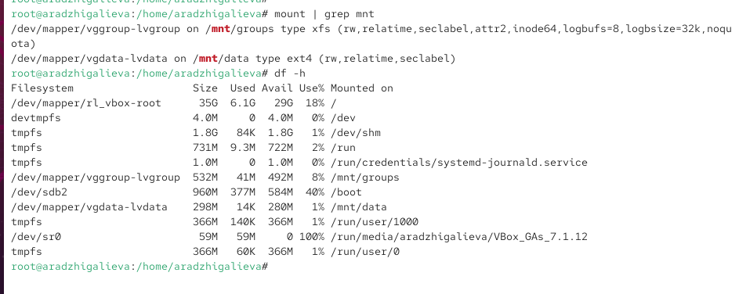
Рис. 14: Проверка монтирования после загрузки
Для увеличения тома был создан новый раздел /dev/sdc2 с типом 8e и размером 450 МБ, который затем преобразован в физический том.
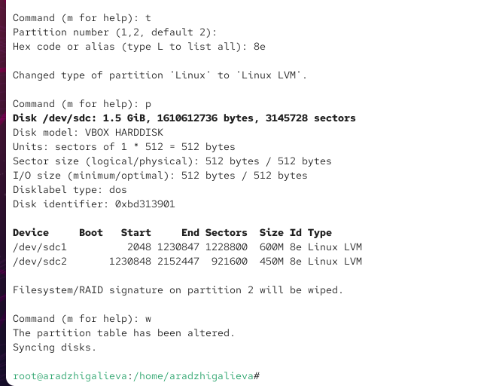
Рис. 15: Создание дополнительного раздела /dev/sdc2
После этого группа томов vggroup была расширена за счёт нового физического тома /dev/sdc2.
Был выполнен прирост логического тома lvgroup на всё доступное свободное пространство группы:
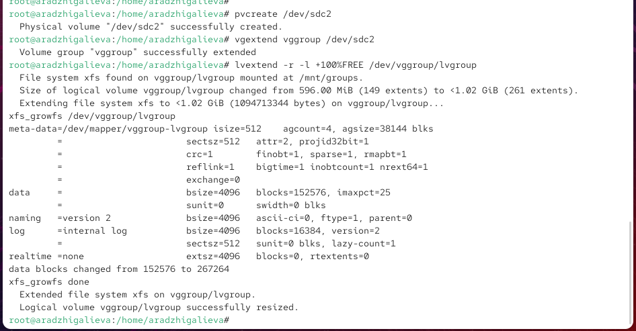
Рис. 16: Расширение VG и LV
Файловая система XFS была увеличена автоматически с помощью xfs_growfs, что подтверждается выводом команды.
Для проверки были выполнены команды pvs, lvs, vgs и df -h, которые показали обновлённый объём логического тома и файловой системы.
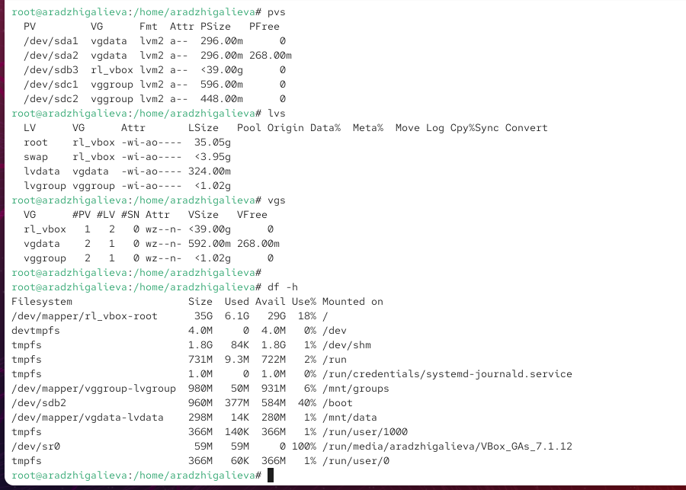
Рис. 17: Проверка размеров после расширения

3 Контрольные вопросы
- Какой тип раздела используется в разделе GUID для работы с LVM?
Для LVM в GPT используется тип раздела 0x8e00 (Linux LVM).
- Какой командой можно создать группу томов с именем vggroup, которая содержит физическое устройство /dev/sdb3 и использует физический экстент 4 MiB?
vgcreate -s 4M vggroup /dev/sdb3
- Какая команда показывает краткую сводку физических томов в вашей системе, а также группу томов, к которой они принадлежат?
pvs
- Что вам нужно сделать, чтобы добавить весь жёсткий диск /dev/sdd в группу томов?
Сначала создать физический том:
pvcreate /dev/sdd
Затем расширить группу томов:
vgextend <имя_группы> /dev/sdd
- Какая команда позволяет вам создать логический том lvvol1 с размером 6 MiB?
lvcreate -n lvvol1 -L 6M <имя_группы>
- Какая команда позволяет вам добавить 100 МБ в логический том lvvol1, если пространство доступно?
lvextend -L +100M /dev/<VG>/lvvol1
- Каков первый шаг, чтобы добавить ещё 200 МБ дискового пространства в логический том, если требуемое пространство недоступно в группе томов?
Добавить новый физический том:
pvcreate <новый_диск_или_раздел>
Затем расширить группу томов.
- Какую опцию нужно использовать с командой lvextend, чтобы также изменить размер файловой системы?
Используется опция -r (resize).
- Как посмотреть, какие логические тома доступны?
lvs
- Какую команду нужно использовать для проверки целостности файловой системы на /dev/vgdata/lvdata?
Для ext4:
e2fsck -f /dev/vgdata/lvdata
Для XFS:
xfs_repair /dev/vgdata/lvdata

4 Заключение
В ходе выполнения самостоятельной работы я последовательно применила механизмы управления логическими томами в Linux.
Я создала физические тома, объединила их в группы, сформировала логические тома, отформатировала их в разные файловые системы и настроила постоянное монтирование.
Также была выполнена переразметка дисков, расширение и уменьшение логических томов, а вместе с ними — онлайн-изменение размеров файловых систем.

